## Разработка математической модели.

**Задание:** разработать математическую модель для задачи из индивидуального варианта. Описать (в виде текста) логику создания модели, а также дать её формализованное математическое описание.

**Индивидуальное задание:** построить модель задачи поиска минимального времени в пути между двумя точками на карте города Кольчугино.

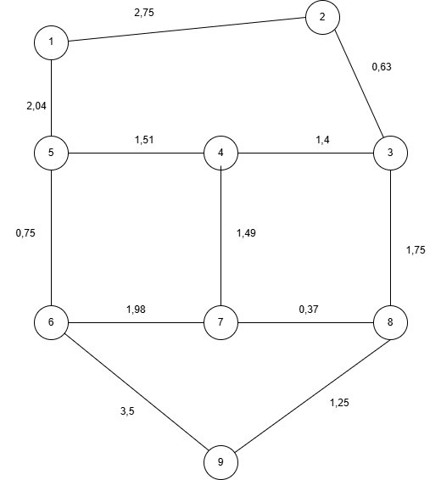

Рисунок 1 – Граф

**Построение математической модели:**

Из графа следует, что из точка 1 следует в точку 5 и .

Точка 2 следует в точки 3 и 2.

Точка 3 следует в 4 и 8.

Точка 4 следует в точки 5 и 3.

Точка 5 следует в точку 4 и 6.

Точка 6 следует в точки 7 и 9.

Точка 7 следует в точки 6 и 8.

Точка 8 следует в 9 и 7.

Точка 9 следует в точки 6 и 8.

**Найдем кротчайший путь для двух точек ( 1 и 9).**

1. Для точки 1

1 🡪 2 =2,75

1 🡪 5 =2,04 – кратчайший

1. Для точки 2.

2 🡪 3 = 2,75+0,63 =3,38

1. Для точки 3.

3 🡪 8 = 3,38+1,75= 5,1

3 🡪 4 = 3,38+1,4 = 4,78

1. Для точки 5.

5 🡪 6 = 2,77

5 🡪 4 = 3,55

1. Для точки 4.

(3) 🡪 4 🡪 7 = 6,27

(5) 🡪 4 🡪 7 = 5,04

1. Для точки 6.

6 🡪 9 = 2,77+3,5 =6,27

6 🡪7 = 2,77+1,98 = 4,75

1. Для точки 7.

(5 🡪 4) 🡪 7 🡪 8 = 5,04+0,37 =5,41

(3 🡪 4) 🡪 7 🡪8 = 6,27+0,37 = 6,64

(6) 🡪 7 🡪 8 = 4,75 + 0,37 = 5,12

1. Для точки 8.

(5 🡪 4) 🡪 7 🡪 8 🡪 9= 5,41+1,25 = 6,66

(3 🡪 4) 🡪 7 🡪8 🡪 9= 6,64+1,25 = 7,89

(6) 🡪 7 🡪 8 🡪 9 = 5,12+1,25 = 6,37

Из этого следует, что кратчайший путь между точками 1 и 9:

1 🡪 5 🡪 6 🡪 9

Сумма кратчайшего пути равна: 2,04+0,73+3,5= 6, 27